САНКТ-ПЕТЕРБУРГСКИЙ ГОСУДАРСТВЕННЫЙ УНИВЕРСИТЕТ
Факультет прикладной математики-процессов управления
Программа бакалавриата
“Большие данные и распределенная цифровая платформа”

ОТЧЁТ
По лабораторной работе № 2
По дисциплине “ Системное программирование в Linux”
На тему “ Создание демона для регулярного резервного копирования данных”

Студент гр. 24Б16-пу
Пахнушева А.В
Преподаватель
Киямов Ж.У

Санкт-Петербург
2026 г.

Оглавление
1. Цель работы 3
2. Описание задачи 3
3. Теоретическая часть 4
4. Основные шаги программы 5
5. Блок схема программы 6
6. Описание программы 7
7. Рекомендации пользователя 10
8. Рекомендации программиста 10
9. Контрольный пример 11
10. Исследование 13
Вывод 13

- Цель работы

Цель работы — изучение принципов системного программирования в ОС Linux и реализация демона для автоматического регулярного резервного копирования данных.
В ходе работы были изучены и применены следующие механизмы:
- создание фоновых процессов (демонизация)
- работа с файлами и каталогами
- использование конфигурационных файлов
- журналирование событий
- обработка сигналов операционной системы
- управление службой через командную строку

- Описание задачи
В данной лабораторной работе требуется разработать демон резервного копирования данных.
Программа должна:
- считывать параметры из конфигурационного файла
- работать в фоновом режиме
- выполнять регулярное резервное копирование каталога
- создавать копии с временной меткой
- вести журнал событий
- поддерживать команды управления (start, stop, status)
Дополнительно необходимо обеспечить корректное завершение работы демона и безопасное хранение конфигурации.

- Теоретическая часть

3.1 Демон в операционной системе Linux
Демон - это фоновый процесс, который не привязан к управляющему терминалу и работает независимо от пользователя. Демоны запускаются при старте системы и обычно завершаются только при её выключении.

Процесс демонизации включает следующие шаги:
- первый вызов fork() - родительский процесс завершается, дочерний продолжает работу;
- вызов setsid() - создаётся новая сессия, процесс отвязывается от терминала;
- второй вызов fork() - исключается возможность повторного получения терминала;
- перенаправление стандартных потоков stdin, stdout, stderr в /dev/null.

3.2 Резервное копирование
Резервное копирование - процесс создания копий данных для предотвращения их потери. В данной работе используется полное копирование каталога с помощью функции shutil.copytree(), которая рекурсивно копирует всё дерево директорий.

Для уникальности каждой копии к имени директории добавляется временная метка формата YYYY-MM-DD_HH-MM-SS. Это позволяет хранить несколько версий резервных копий и легко определять время их создания.

3.3 Обработка сигналов
В Linux процессы могут получать сигналы от операционной системы или других процессов. В программе реализована обработка сигнала SIGTERM, который посылается при выполнении команды stop.

Обработчик сигнала выполняет:
- запись события об остановке в журнал;
- удаление PID-файла;
- корректное завершение процесса через sys.exit(0).

3.4. PID-файл
PID-файл - текстовый файл, содержащий идентификатор процесса (PID) работающего демона. Он используется для управления демоном: команда stop читает PID из файла и посылает сигнал SIGTERM соответствующему процессу. Команда status проверяет наличие PID-файла для определения состояния демона.

- Основные шаги программы

1. Загрузка конфигурационного файла JSON с параметрами: исходный
каталог, каталог резервных копий, интервал, пути к PID-файлу и журналу.
2. Демонизация процесса: двойной fork(), вызов setsid(), перенаправление стандартных потоков в /dev/null.
3. Создание PID-файла с идентификатором текущего процесса.
4. Настройка системы логирования: запись событий в файл журнала с временной меткой и уровнем важности.
5. Регистрация обработчика сигнала SIGTERM для корректной остановки.
6. Переход в бесконечный цикл: создание резервной копии каталога, запись результата в журнал, ожидание следующего интервала.
7. При получении SIGTERM: запись в журнал, удаление PID-файла, завершение процесса.

5. Блок-схема программы
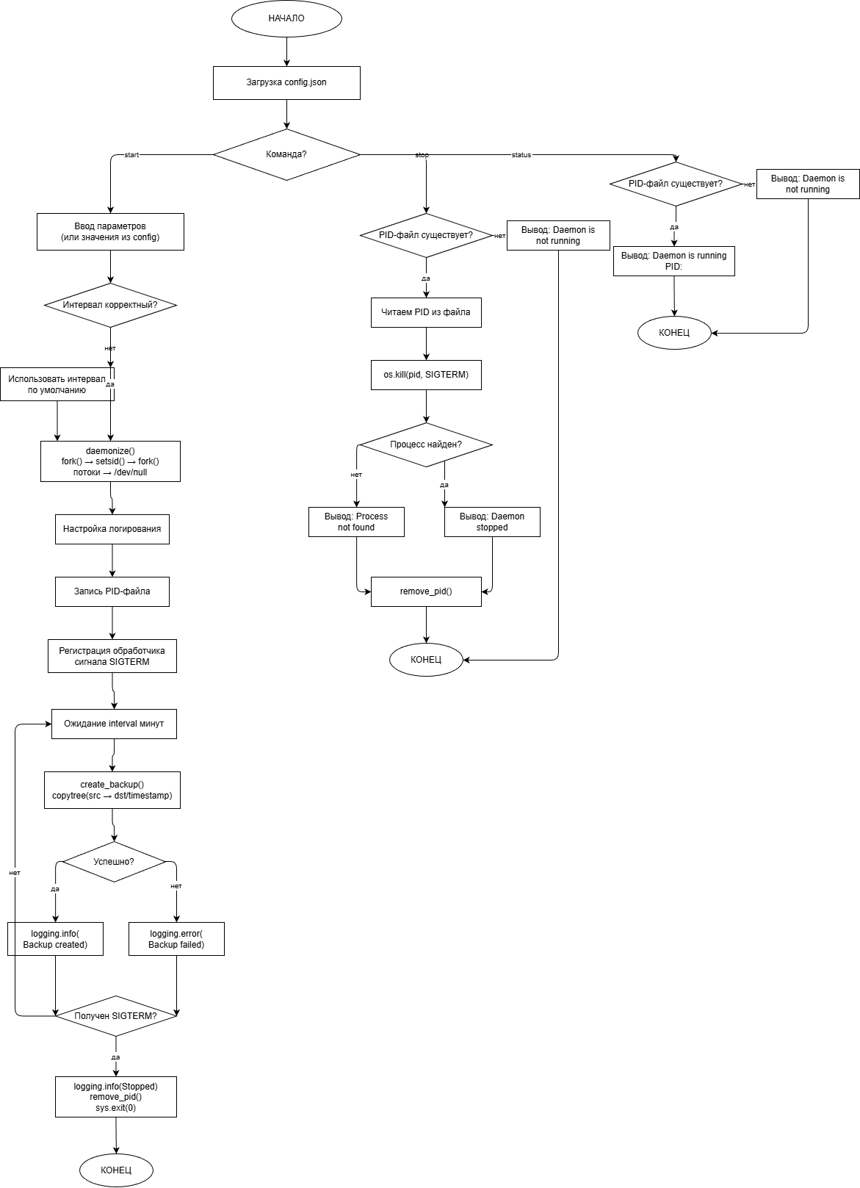
рис.1 блок-схема программы

6. Описание программы
Программная реализация написана на языке Python 3 с использованием стандартных библиотек:
- os — работа с процессами
- sys — управление запуском
- json — работа с конфигурацией
- shutil — копирование файлов
- logging — журналирование
- signal — обработка сигналов
- datetime — создание временной метки
Программа представляет собой консольное приложение, поддерживающее управление через аргументы командной строки.
Основные функции программы:
Таблица 1. Функции программы
Функция | Тип возвращаемого значения | Описание
load_config() | dict | Загружает параметры из файла config.json: исходный каталог, каталог резервных копий, интервал, пути к PID-файлу и журналу.
setup_logging(log_file) | None | Настраивает систему логирования: запись в указанный файл с форматом «время — уровень — сообщение».
daemonize() | None | Выполняет демонизацию процесса: двойной fork(), вызов setsid(), перенаправление stdin/stdout/stderr в /dev/null.
create_backup(source_dir, backup_dir) | None | Создаёт резервную копию каталога source_dir в папке backup_dir с именем, содержащим временную метку. Записывает результат в журнал.
write_pid(pid_file) | None | Записывает PID текущего процесса в указанный файл.
remove_pid(pid_file) | None | Удаляет PID-файл, если он существует.
stop_daemon(pid_file) | None | Читает PID из файла и посылает процессу сигнал SIGTERM. Удаляет PID-файл после остановки.
run() | None | Основной цикл работы демона: загрузка конфигурации, запись PID, регистрация обработчика SIGTERM, бесконечный цикл резервного копирования.
Read_log_file() | str | Читает содержимое лог-файла и возвращает его в виде строки. Если файл отсутствует — возвращает пустую строку.
Clear_logs() | None | Очищает содержимое лог-файла и текстовое поле логов в GUI.
Start_daemon() | None | Запускает демон в отдельном процессе через subprocess и обновляет статус в интерфейсе.
Stop_deamon_gui() | None | Останавливает демон через вызов stop_daemon() и обновляет статус в GUI.
Update_status() | None | Проверяет наличие PID-файла и обновляет статус работы демона в интерфейсе.
Refresh_logs() | None | Периодически обновляет окно логов в GUI, считывая новые записи из лог-файла.
Run_gui() | None | Запускает графический интерфейс приложения, создаёт элементы управления и запускает главный цикл Tkinter.

7. Рекомендации пользователя

Команды управления демоном:
- Запуск: python3 backup_daemon.py start
- Остановка: python3 backup_daemon.py stop
- Проверка статуса: python3 backup_daemon.py status

Убедитесь, что у программы есть права на чтение исходного каталога и запись в каталог резервных копий.

8. Рекомендации программиста
- Использовать Python 3.10 и выше.
- Проверять права доступа к исходной и целевой папкам перед запуском.
- Следить за корректностью PID-файла: при аварийном завершении демона PID-файл может остаться, его следует удалить вручную перед повторным запуском.
- Для предотвращения переполнения диска реализовать удаление старых резервных копий, оставляя только N последних.
- Все исключения при копировании файлов обрабатываются внутри create_backup() и записываются в журнал без остановки демона.
- Интервал копирования задаётся в минутах в поле interval_minutes файла config.json.

9. Контрольный пример
- Запустить демон командой: python3 daemon.py
Ввести путь к source_directory, backup_directory, log file, pit file, interval (minutes)
Нажать кнопку start
- Проверить статус: python3 backup_daemon.py status. Появится Running(PID)
- Через указанный интервал в каталоге резервных копий появится папка с именем вида 2026-02-21_13-31-05, содержащая копию исходного каталога.
- Остановить демон командой: python3 backup_daemon.py stop. Вывод: Daemon stopped successfully. PID-файл будет удалён, процесс завершён корректно.

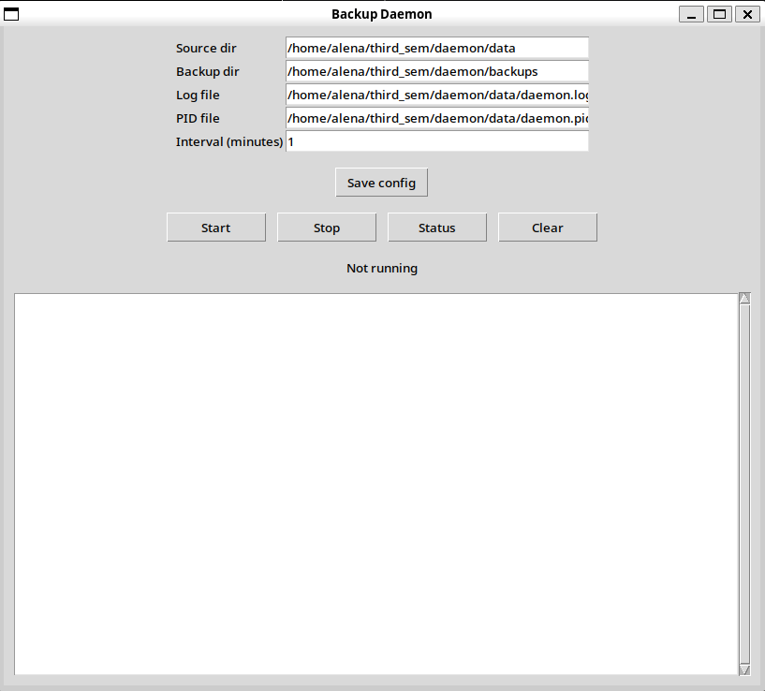
рис. 2 Запуск демона
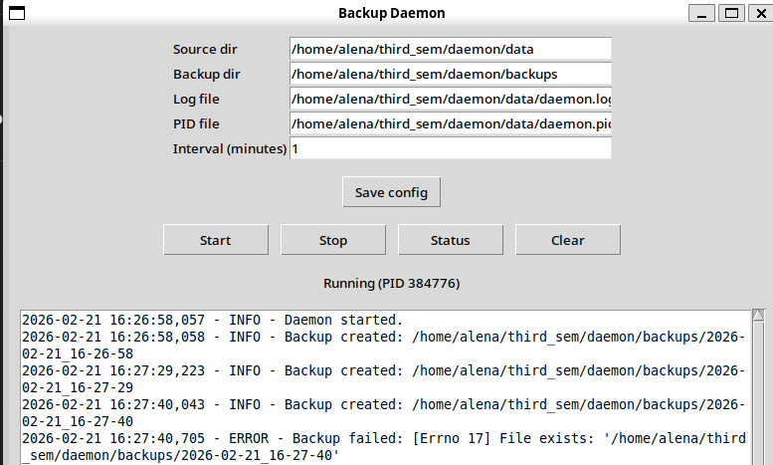
рис.3 Работа демона
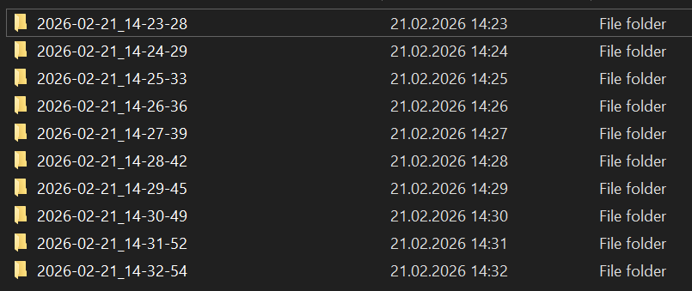
рис.4 Backups

10. Исследование
В ходе исследования было проведено сравнение поведения демона при различных конфигурациях интервала резервного копирования: 1 минута, 5 минут и 10 минут. При интервале в 1 минуту нагрузка на дисковую подсистему оказалась значительно выше, однако потери данных в случае сбоя минимальны. При интервале в 10 минут нагрузка снижается, но увеличивается риск потери данных за последний период. Оптимальным для небольших рабочих каталогов (до 1 ГБ) был признан интервал 5 минут.

Вывод
В данной лабораторной работе был разработан и успешно протестирован демон резервного копирования на языке Python 3 для операционной системы Linux.
В рамках данной работы были изучены и реализованы основные принципы системного программирования в Linux: создание демонов методом двойного fork(), управление процессами через сигналы, работа с PID-файлами, конфигурационными файлами и системой логирования.
Было разработано консольное приложение на языке Python 3 для автоматического резервного копирования данных, работающее в фоновом режиме и поддерживающее команды управления start, stop, status. Программа корректно обрабатывает сигналы операционной системы и завершает работу без потери данных.
В итоге исследования было выявлено, что оптимальный интервал резервного копирования для небольших каталогов составляет около 5 минут: при меньших значениях возрастает нагрузка на дисковую подсистему, при больших увеличивается риск потери данных при сбое системы.

